Boad9600
USB0

PIO
:01050427FF00D0
教示も Tmode
:01050414FF00E3
サーボON ・OFF
:01050403FF00F4・:010504030000F4

アラームリセット
:01050407FF00F0
:010504070000EF
原点復帰
:0105040B0000EC
:0105040BFF00EB

電流 Cnow
:0103900C00025E
軸No0コントローラが教示モード時に現在位置を取込みます。
:01050415FF00E2

現在位置の読み取り(0.01mm 単位)モニタ Pnow
:0103900000026A
レスポンスは以下のようになります。
レスポンス:010304000013885D[CR][LF]
現在位置は『00001388』→10 進数に変換→5000(×0.01mm)
現在位置は 50mm

現在速度の読み取り Vnow
:0103900A000260
レスポンス:01 03 04 00 00 26 FC D6[CR][LF]
現在速度は『000026FC』→10 進数に変換→9980(×0.01mm/sec)
現在速度モニタは 99.8mm/sec

絶対値移動
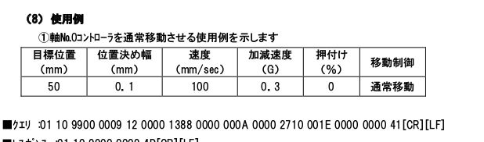

:01109900000912000013880000000A00002710001E0000000041

相対移動
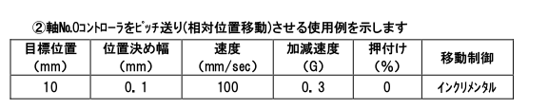

:01109900000912000003E80000000A00002710001E00000008E9
alam
現在発生アラームコードの読み取り
:01039002000169
:0103020000FA正常

